Plan de sécurité incendie
Centre d’études collégiales en Charlevoix
Mise à jour : 1er septembre 2016
855, rue Richelieu, La Malbaie, QC, G5A 2X7
418.665.6606

Table des matières
Introduction 3
Préparation et implantation d’un plan d’évacuation 5
Résumé des tâches en regard de la sécurité des gens à l’école 6
Informations requises pour la préparation d’un plan d’évacuation 7
Planification d’un exercice pratique 9
PLAN D'ÉVACUATION Fiche 1
COMITÉ D'URGENCE Fiche 2
COORDONATEUR (DIRECTEUR) Fiche 3
SECRÉTAIRE Fiche 4
MANŒUVRE Fiche 5
CHEF D'ÉTAGE Fiche 6
ENSEIGNANT Fiche 7
ÉLÈVE Fiche 8
CONSIGNES EN CAS D'URGENCE Fiche 9
LISTE DES NUMÉROS DE TÉLÉPHONE IMPORTANTS Fiche 10
LOCALISATION DES ÉQUIPEMENTS ET DOSSIERS VITAUX DONT L’IDENTIFICATION RAPIDE EST ESSENTIELLE LORS D’UNE INTERVENTION ET ENTENTES Fiche 11
RAPPORT D'UN EXERCICE PRATIQUE Fiche 12
LISTE DU PERSONNEL ET BUREAUX Fiche 13
PLAN D'ÉVACUATION SOUS-SOL
PLAN D'ÉVACUATION 1ER ÉTAGE
PLAN D'ÉVACUATION 2È ÉTAGE
PLAN DU LABORATOIRE DE SCIENCES (LOCAL 150.0)
INSTRUCTION DE SÉCURITÉ POUR LE LOCAL 150.0
LISTE DES PRODUITS CHIMIQUES

Introduction

La prévention est sans aucun doute le moyen efficace pour empêcher les situations d’urgence. Cependant, l’effort quotidien et soutenu qu’elle nécessite échappe parfois à la vigilance et des événements malheureux peuvent quand même se produire. Ainsi, en l’absence d’une préparation adéquate, les personnes peuvent être rapidement débordées ou partiellement troublées et incapables de réagir adéquatement.

En vertu du Règlement sur la sécurité dans les édifices publics (L.R.Q., c. S-3, r.4), le responsable d’un édifice public doit :
1) Établir un plan et une procédure d’évacuation.
2) Prévoir le personnel nécessaire à l’évacuation de l’édifice en cas de feu, de panique ou de tout autre danger.
3) Renseigner les occupants et le personnel sur les moyens de sécurité et d’évacuation.
4) Faire exécuter périodiquement et au moins une fois l’an les exercices de sauvetage et d’évacuation appropriés.
Chaque directeur d’établissement ou d’institution est essentiellement responsable de la planification et de l’intervention en cas de toute situation d’urgence; ces responsabilités constituent un prolongement logique de leurs attributions.
Tous les occupants de l’école doivent connaître les mesures à prendre en cas d’incendie et en cas de toute situation devant nécessiter l’intervention des personnes habilitées à assurer la sécurité des personnes et des biens.
C’est dans la mesure où on obtiendra la collaboration étroite de tous les occupants que le succès de l’opération requise pourra être assuré. Dans les faits, on peut préciser que les principales responsabilités du directeur d’école sont les suivantes :
- Faire appliquer les mesures qui s’imposent en cas d’urgence.
- Faire établir et vérifier le plan d’évacuation de son école.
- S’assurer que les inspections requises soient effectuées conformément aux lois et aux règlements en vigueur.
- Superviser le choix et l’entraînement des membres des équipes d’évacuation et de sauvetage.
- S’assurer que les membres des équipes d’évacuation et de sauvetage ainsi que les occupants ont toute l’information nécessaire.
- Coordonner les exercices d’évacuation et de sauvetage et corriger, s’il y a lieu, les procédures établies.
- S’assurer de moyens de communication adéquats afin de permettre le contrôle et le déroulement du plan d’évacuation et de sauvetage.
- Informer les services locaux de protection contre les incendies et les organismes ou ministères concernés.

Ce document doit être adapté à la situation de chaque établissement de façon à ce qu’il réponde convenablement à ses besoins. Le Service municipal de la prévention des incendies offre sa collaboration pour l’élaboration du plan d’évacuation puis, par la suite, pour les exercices d’évacuation dans le but de pratiquer l’évacuation et de corriger les lacunes, s’il y a lieu.

Préparation et implantation d’un plan d’évacuation

Étape 1 La direction forme un comité d’urgence.

Étape 2 Le comité d’urgence compile les informations afin de produire le plan de sécurité incendie.

Étape 3 Le comité d’urgence réunit le personnel pour explique le plan de sécurité incendie. Il affiche également la procédure en cas d’urgence (fiche 9).

Étape 4 Les enseignants informent les élèves sur la procédure à suivre en cas d’urgence.

Étape 5 Le coordonnateur prépare, en collaboration avec le Service municipal de prévention des incendies, un exercice pratique, consigne les résultats et corrige les lacunes, s’il y a lieu (fiche 12).

Événement Fonction | Activité quotidienne en sécurité | Alarme | Selon la gravité de l’évènement
Coordonnateur  (la direction) | - Approuver le plan d’urgence.  -Signer les directives particulières à l’école en cas d’urgence.  - S’assurer de la formation de tous les occupants en cas d’urgence  - Planifier les exercices d’évacuation  - Évaluer le degré de compréhension du plan d’évacuation. | - Accueillir les pompiers au point de rassemblement.  - Obtenir les rapports du manoeuvre et des enseignants ou des chefs d’étage.  - Donner l’autorisation de réintégrer le bâtiment, lorsqu’avisé par le chef pompier. | - Obtenir la liste des blessés acheminés à l’hôpital.  - Coordonner, au besoin, le transport, l’hébergement temporaire, la nourriture, etc.  -Préparer un bulletin d’information à l’intention des parents et des médias.
Secrétaire | - Maintenir la liste des occupants à jour.  - Maintenir la liste des fournisseurs et des ententes à jour.  - S’assurer de la disponibilité du plan d’évacuation au secrétariat. | - Appeler les pompiers (si ce n’est déjà fait).  - Informer le manoeuvre de la zone de provenance de l’alarme (si ce n’est déjà fait).  - Se rendre au point de rassemblement avec la liste des occupants et le plan d’évacuation. | -Assister le coordonnateur.
Manoeuvre | - S’assurer que les équipements d’urgence sont disponibles et en bon état d’opération.  - Faire rapport de toutes défectuosités. | - Se rendre, avec un extincteur portatif, sur les lieux pour constater la gravité de la situation.  - Procéder, en l’absence d’un chef d’étage, à la visite des lieux pour s’assurer que tous les occupants ont quitté le bâtiment.  -Prendre ses clefs et faire rapport au coordonnateur. | - Assister le coordonnateur.
Chef(s) d’étage | - S’informer des risques spécifiques sur son étage. | - Procéder immédiatement à une visite des lieux.  - Quitter les lieux et se rendre au point de rassemblement.  - Obtenir les rapports des enseignants et les remettre au coordonnateur. | -Assister le coordonnateur.
Enseignants | - Assurer la formation en matière d’urgence de sa classe.  - S’assurer du libre accès aux sorties d’urgence de sa classe.  - Désigner des personnes pour aider les élèves à mobilité réduite. | - Fermer les fenêtres.  - Prendre la liste des élèves.  - Évacuer son groupe d’élèves.  - Faire le décompte au point de rassemblement et aviser le chef d’étage. | - Assister le coordonnateur.
Élèves | - S’informer auprès de son enseignant s’ils ne savent pas quoi faire en cas d’urgence. | - Sortir dans la direction indiquée par l’enseignant.  - Marcher dans les corridors et tenir la rampe des escaliers.  -Se tenir ensemble près de l’enseignant.

Résumé des tâches en regard de la sécurité des gens à l’école

Informations requises pour la préparation d’un plan d’évacuation

(Consigner les informations sur les fiches appropriées)
1. Vérification des communications à l’école
Il est important de vérifier si le bâtiment est muni d’un système d’alarme à signal simple ou à signal double et identifier le signal ou les signaux.
Système d’alarme à signal simple (fiches 3 à 8) : Lorsque le système est actionné, il indique une évacuation générale au moyen d’un signal d’alarme continu émis par tous les dispositifs de signal sonore de l’immeuble.
2. Identification d’un point de rencontre
Le point de rencontre est un endroit situé à l’extérieur d’un bâtiment où le coordonnateur (directeur) se rend pour fournir les informations essentielles à l’officier du service d’incendie responsable des opérations. Il est préférable de déterminer le point de rencontre avec le directeur du service d’incendie.
3. Détermination d’un point de rassemblement
Le point de rassemblement est un endroit situé à l’extérieur d’un bâtiment et suffisamment loin de celui-ci pour ne pas nuire à la circulation des véhicules d’urgence. Cet endroit doit être également assez vaste pour permettre un décompte rapide des occupants. En cas d’intempérie, il faut prévoir un endroit pour les abriter.
Les termes : alerte, pré-alerte, pré-alarme ou préavis sont utilisés pour indiquer un signal intermittent pour prévenir les occupants d’un bâtiment de l’existence possible d’un incendie.
4. Inventaire des équipements de secours
Il est important de dresser un inventaire des équipements de secours disponibles à l’école et de les conserver en bon état de fonctionnement.

5. Identification des lieux importants
À l’aide d’un croquis, si nécessaire, indiquer la localisation des équipements et dossiers vitaux dont l’identification rapide est essentielle lors d’une intervention (fiche 11).
Exemples :
- les dossiers essentiels à la survie de l’école
- les robinets d’arrêt pour l’alimentation de l’eau, du gaz, etc.
- les pompes à eau
- les lieux d’entreposage des matières dangereuses
6. Établissement d’ententes avec d’autres organismes pour obtenir des ressources
Pour palier aux conséquences d’un sinistre, il se peut que les ressources de l’établissement ne soient pas suffisantes, notamment pour de l’hébergement ou un abri temporaire en cas d’intempérie, pour de la nourriture ou pour l’utilisation d’un transporteur scolaire. Il est donc important d’énumérer les ententes conclues avec des organismes, des individus ou autres établissements ou institutions et d’en conserver une copie au secrétariat (fiche 11).
7. Établissement de la liste des services essentiels
Il s’agit de la liste (nom, adresse et numéro de téléphone) des services essentiels susceptibles d’être contactés à l’occasion d’un sinistre. Si nécessaire, indiquer les numéros de téléphone pour les rejoindre en dehors des périodes normales de travail. Cette liste doit être disponible au secrétariat (fiche 10).

Planification d’un exercice pratique

Un exercice d’évacuation permet de vérifier si le processus d’évacuation est connu des occupants. De plus, c’est en répétant régulièrement les gestes à poser dans des situations d’urgence que les occupants acquièrent la confiance nécessaire pour éviter la panique lorsqu’ils seront sous le stress d’une véritable évacuation. Voici quelques conseils pour planifier adéquatement un exercice d’évacuation :
- Déterminer, avec votre service d’incendie, le moment où l’exercice aura lieu.
- Informer les occupants de la tenue de l’exercice au moins une semaine à l’avance.
- Noter les points particuliers qui seront vérifiés, tels que :
  - le temps d’évacuation;
  - l’état des sorties d’urgence;
  - le fonctionnement du système d’alarme;
  - la validité des numéros de téléphone importants et des ententes avec les fournisseurs.
  - Faire part aux occupants (préférablement avant le retour en classe) des résultats et de l’appréciation du déroulement de l’exercice d’évacuation.

LES FICHES

PLAN D’ÉVACUATION

Centre d’études collégiales en Charlevoix

855, rue Richelieu
La Malbaie (Québec)
G5A 2X7

_______________________ __________________________
Date Daniel Guay (directeur)

COMITÉ D’URGENCE

 | NOMS | SUBSTITUTS
Coordonnateur (directeur) | Daniel Guay | Sébastien Savard
Secrétaire | Isabelle Belley | Claudine Belley
Manœuvre | Antoine Michaud | Sylvain Tremblay
Chef d’étage  - Sous-sol laboratoire soins inf.  - Sous-sol laboratoire science  - 1er étage grande salle  - 1er étage administration  - 2e étage classes  - 2e étage bureaux enseignants | Claudine Belley  Sylvain Authier  Martine Tremblay  Régis Fortin  Katie Tremblay  Sylvain Tremblay | Régis Fortin  Martine Tremblay  Claudine Belley  Isabelle Belley  Sylvain Tremblay  Katie Tremblay
Enseignants | Tous les enseignants présents

LISTE DES LOCAUX À VÉRIFIER PAR CHEF D’ÉTAGE
Sous-sol  labo soins  Claudine | Sous-sol  labo science  Sylvain A | 1er étage grande salle  Martine | 1er étage administration  Régis |  | 2^{è} étage  classes  Katie | 2^{è} étage  bureaux  Sylvain Tremblay
101.0  112.0  100.0  116.0  117.0  118.0  120.0  122.0  124.0  127.0  128.0 | 150.0  155.0 | 132.1  133.1  135.1  141.1  142.1  143.1  144.1  145.1  150.1  155.1  165.1 | 123.1  123.1.1  124.1  125.1  126.1  128.1  129.1  130.1 | 122.1  102.1  115.1  119.1  117.1  104.1 | 150.2  150.2.2  145.2  140.2  140.2.2  135.2  130.2  160.2 | 100.2  115.2  102.2  104.2  125.2  125.2.3  123.2 | 121.2  122.2  124.2  127.2  128.2  129.2  132.2

Révisé le : 1er septembre 2016

COORDONATEUR (DIRECTEUR)

NOM : Daniel Guay Substitut : Sébastien Savard

Tâches spécifiques lors du déclenchement de l’alarme

Signal d’alarme simple (cloche)
- Accueillir les pompiers au point de rassemblement.
- Obtenir les rapports du manoeuvre, des enseignants et des chefs d’étage.
- Donner l’information aux pompiers et demeurer disponible.
- Donner l’autorisation pour réintégrer l’édifice, lorsque les pompiers avisent que l’urgence est terminée.
Autres tâches générales :
- Approuve le plan d’intervention en cas d’urgence.
- Signer les directives particulières pour l’évacuation en cas d’incendie.
- S’assurer de la formation de tout le personnel en cas d’urgence.
- Planifier les exercices d’évacuation.
- Évaluer le degré de compréhension du plan d’évacuation.
Selon la gravité de l’événement :
- Obtenir la liste des blessés acheminés à l’hôpital.
- Coordonner, au besoin, le transport, l’hébergement temporaire, la nourriture, etc.
- Préparer un bulletin d’information à l’intention des parents et des médias.

SECRÉTAIRE

NOM : Isabelle Belley Substitut : Claudine Belley

Tâches spécifiques lors du déclenchement de l’alarme

Signal d’alarme simple (cloche)
- Appeler les pompiers (911).
- Consulter le panneau annonciateur et informer le manoeuvre de la provenance de l’alarme.
- Rejoindre le coordonnateur au point de rassemblement avec la liste d’occupation des locaux (horaire des locaux).

Autres tâches générales :

- Maintenir la liste du personnel à jour.
- Maintenir la liste des fournisseurs et des ententes à jour (fiches 10 et 11).
- S’assurer de la disponibilité du plan d’évacuation au secrétariat.

MANOEUVRE

NOM : Antoine Michaud Substitut : Sylvain Tremblay

Tâches spécifiques lors du déclenchement de l’alarme

Signal d’alarme simple (cloche)

- Prendre un extincteur portatif, se rendre sur le lieu de l’origine de l’alarme et constater la gravité de la situation.
- Combattre le feu avec l’extincteur uniquement s’il est petit (hauteur de la flamme moins de 3 pieds).
- Procéder, en l’absence de chefs d’étage, à une visite des lieux fréquentés par les occupants (toilettes, salle de conférence, etc.) pour s’assurer que tous les occupants ont quitté le bâtiment.
- Prendre la clef maîtresse et faire rapport de la situation au coordonnateur au point de rassemblement et demeurer disponible pour assister le coordonnateur ou pour accompagner les pompiers.

Autres tâches générales :

- S’assurer que les équipements d’urgence sont disponibles et en bon état d’opération.
- Faire rapport de toutes défectuosités ou anomalies relevées lors des inspections.

CHEF D’ÉTAGE

NOMS : Claudine Belley, Sylvain Authier, Martine Tremblay, Régis Fortin, Katie Tremblay, Sylvain Tremblay

Substitut : voir tableau fiche 2

Tâches spécifiques lors du déclenchement de l’alarme

Signal d’alarme simple (cloche)

- Procéder immédiatement à une visite de tous les lieux fréquentés par les occupants (classes, laboratoires, bureaux, salles de conférence, locaux de travail, salles de repos, salles de toilette, bibliothèque).
- Quitter les lieux après s’être assuré que tous les occupants ont quitté le plancher et fermer les portes.
- Rejoindre son groupe au point de rassemblement (entrée du stationnement, arrière du bureau de poste) et s’assurer de la sortie des enseignants.
- Faire rapport au coordonnateur au point de rassemblement.

Autres tâches générales :

- Connaître les risques spécifiques sur son étage.
- Assister le coordonnateur.

ENSEIGNANT

Tâches spécifiques lors du déclenchement de l’alarme

Signal d’alarme simple (cloche)

- Fermer les fenêtres de son local (élèves assignés).
- Sortir son groupe (ne pas s’occuper des effets personnels des élèves) et fermer la porte.
- Évacuer vers le point de rassemblement (entrée du stationnement, arrière du bureau de poste).
- Aviser le chef d’étage de la sortie de votre groupe.
- Encadrer son groupe et attendre l’autorisation du coordinateur pour réintégrer le bâtiment.

Autres tâches générales :

- Informer les élèves sur les procédures d’évacuation :
- Restez calme (ne cédez pas à la panique).
- Fermez toutes les fenêtres et les portes.
- Quittez le bâtiment et rendez-vous à l’entrée du stationnement, derrière le bureau de poste.
- Ne prenez pas l’ascenseur ni vos effets personnels.
- Ne retournez dans le bâtiment sous aucun prétexte.
  - S’assurer du libre accès aux sorties d’urgence de sa classe.
  - Assigner des personnes pour aider les élèves à mobilité réduite.

ÉLÈVE

Tâches spécifiques lors du déclenchement de l’alarme

Signal d’alarme simple (cloche)
- Arrêter immédiatement son travail.
- Fermer les fenêtres qui leur sont assignées.
- Aider les élèves désignés par l’enseignant.
- Sortir l’un derrière l’autre, calmement, sans courir et en silence, dans la direction indiquée par l’enseignant, vers le point de rassemblement (entrée du stationnement, arrière du bureau de poste).
- Marcher normalement dans les corridors.
- Garder le silence et suivre les directives de l’enseignant.
- En aucun cas, ne retourner à l’intérieur.

Autres tâches générales :

S’informer auprès de votre professeur, si vous ne savez pas quoi faire.

CONSIGNES EN CAS D’URGENCE

Si vous SENTEZ LA FUMÉE
- Faites immédiatement sortir les occupants de la pièce.
- Déclenchez l’avertisseur manuel d’alarme-incendie de l’étage (boîte rouge) et avertissez une personne responsable.

Si vous ENTENDEZ LE SIGNAL D’ALARME
- Restez calme (ne cédez pas à la panique).
- Fermez toutes les fenêtres et les portes.
- Quittez le bâtiment et rendez-vous à l’entrée du stationnement, derrière le bureau de poste.
- Ne prenez pas l’ascenseur ni vos effets personnels.
- Ne retournez dans le bâtiment sous aucun prétexte.

LISTE DES NUMÉROS DE TÉLÉPHONE IMPORTANTS

POLICE | 911 / 310-4141
POMPIERS | 911
AMBULANCE | 911
HYDRO | 1-800-463-3305
SOLUGAZ - PROPANE | 418-439-3637
CENTRE ANTI-POISON DU QUÉBEC | 1-800-463-5060
ÉLECTRICIEN | Alexandre Couturier et fils  418-665-3262 / 418-665-5491
PLOMBIER | Plomberie Ferray  418-665-2629
CHAUFFAGE | Alexandre Couturier et fils  418-665-3262 / 418-665-5491 / 418-633-5491
AUTRES : | Qualinet  418-434-1111

Localisation des équipements et dossiers vitaux dont l’identification rapide est essentielle lors d’une intervention et ententes
Lieux importants

- les dossiers essentiels à la survie de l’école
  - salle des serveurs informatiques (local 116.0)
- les robinets d’arrêt pour l’alimentation de l’eau
  - cafétéria (local 101.0 dans le rangement près des fours micro-ondes)
  - laboratoire de science (local 150.0.1)
- le robinet d’arrêt pour le gaz propane
  - laboratoire de science (local 150.0.1)
- les lieux d’entreposage des matières dangereuses
  - laboratoire de science (local 150.0)
- salle électrique
  - local 128.0 (couloir TES)
  - local 112.0 (cafétéria)

Les ententes

Nom | Genre d’entente | Responsable et no de tél.
Campus Charlevoix | Relocalisation temporaire des occupants (60 places) | Paul-Henri Jean  418.665.2222  418.452.3409  418.633.1750
Restaurant Allegro | Relocalisation temporaire des occupants (150 places) | Jean-François Dumais  418.665.2595  418.270.0122

RAPPORT D'UN EXERCICE PRATIQUE

- L'exercice a eu lieu le ______________________________________________ (date)

- Le personnel en a été informé le _____________________________________ (date)

- Les points vérifiés étaient : _______________________________________

- Les résultats et les remarques sont : __________________________________________________________________________________________________________________________________________________________________________________________________________________________________________________________________________________________________________________________________________________________________________________________________________________________________________
_____________________________________________________________________________________________________________________________________________________________________________________________________________________
_______________________________________________________________________
_____________________________________________________________________________________________________________________________________________________________________________________________________________________

Transmis aux occupants _________________________ (date)

_______________________
(signature du coordonnateur)

LISTE DU PERSONNEL et BUREAUX

- Authier, Sylvain 150.0
- Barry, Amadou 121.2
- Belley, Claudine 124.1
- Belley, Isabelle 128.1
- Bernier, Kathleen 124.0
- Bolduc, Isabelle 121.2
- Cecil, Sarah 102.2
- Cliche, Renée 124.0
- Côté, Vincent 125.5
- Crossan, Jessica 102.2
- Dassylva, Luce 104.2
- Doiron, Jean 123.2
- Dufour, Carole 119.1
- Festa, Guy 102.2
- Fortin, Annie-Pier 127.2
- Fortin, Marie-Claude 124.0
- Fortin, Régis 123.1
- Gastonguay, Jean-Michel 122.2
- Giguère, Gabriel 122.2
- Guay, Daniel 130.1
- Guay, Linda 104.2
- Jobin, Nathalie 127.0
- Labbé, Johanne 125.2
- Lachance, David 132.2
- Lapointe, Léa 128.2
- Lapointe, Mario 123.2
- Laurin, Geneviève 129.2
- Lavoie, Audrey 122.0
- Lessard, Agnès 129.2
- Léveillé, Diane 122.0
- Lévesque, Sébastien 102.2
- Michaud, Antoine 117.0
- Murray, Nadya 124.2
- Poinlane, Philippe 127.2
- Rochefort, Édith 135.1
- Rochette, Olivier 140.2
- Rutkowski, Robert 132.2
- Savard, Sébastien 126.1
- St-Amant, Josée 125.2
- St-Laurent, Aïda-Dina 104.2
- Tremblay, Caroline 128.2
- Tremblay, Katie 150.2
- Tremblay, Marie-Ève 112.0
- Tremblay, Martine 117.1
- Tremblay, Simon 124.2
- Tremblay, Sylvain 125.1

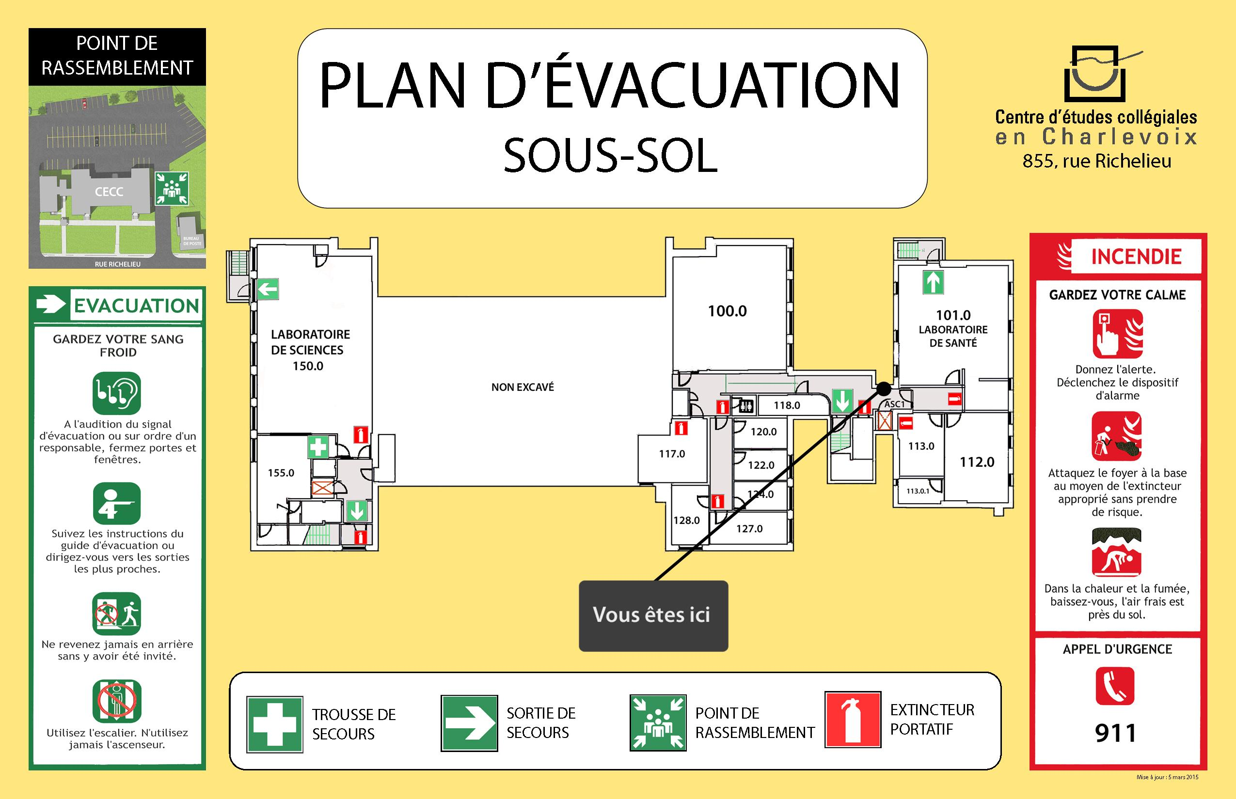
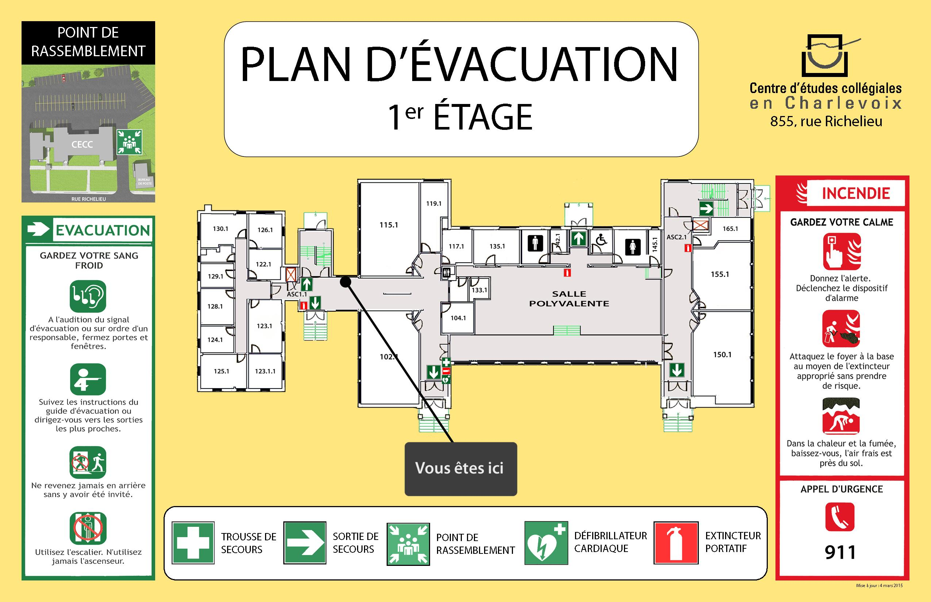
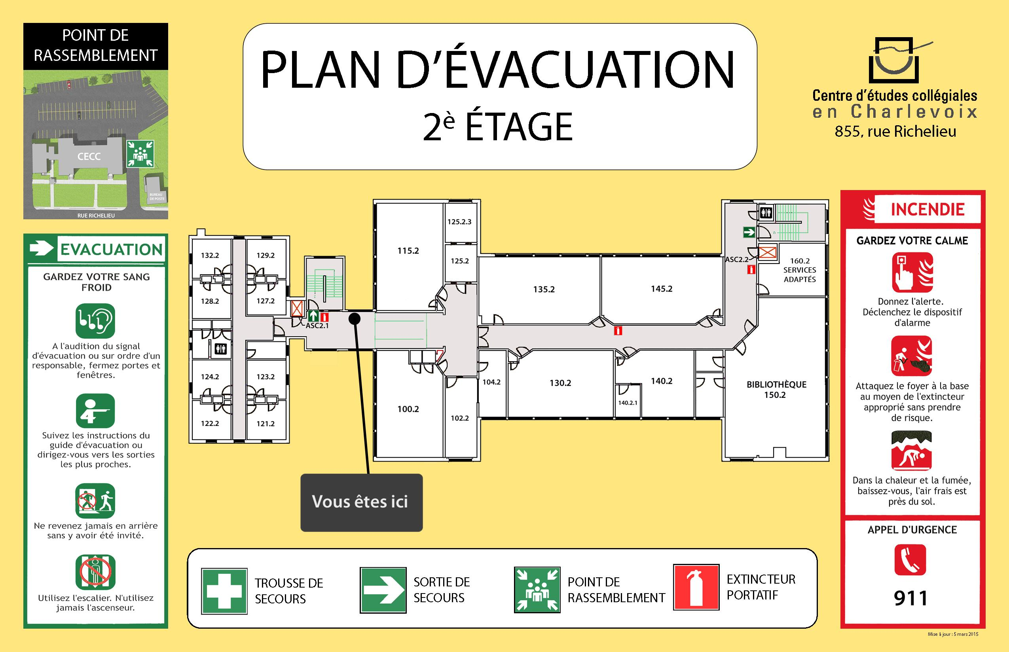
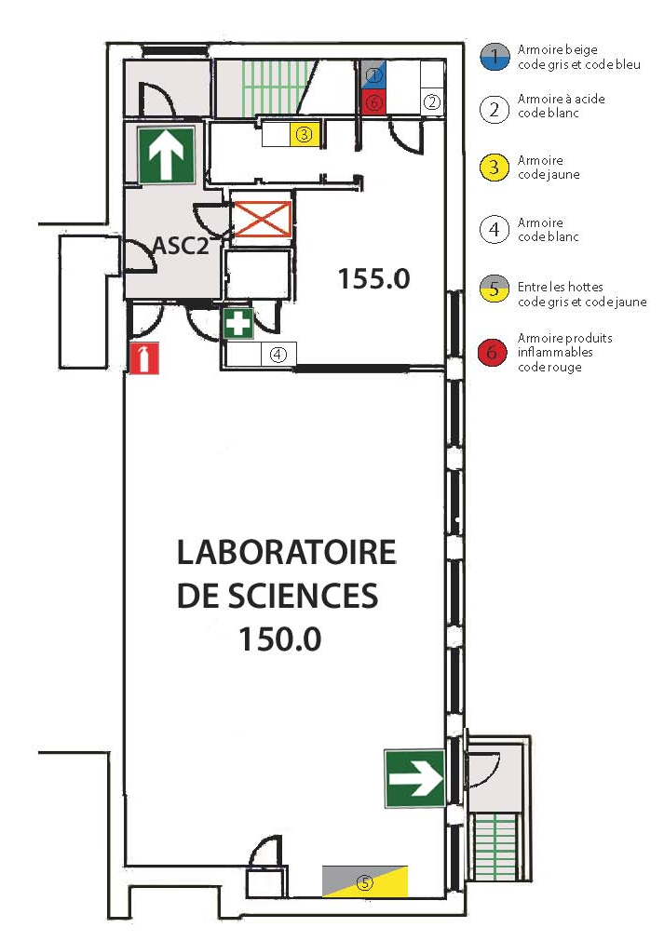

Instructions de sécurité pour le laboratoire

local 150.0
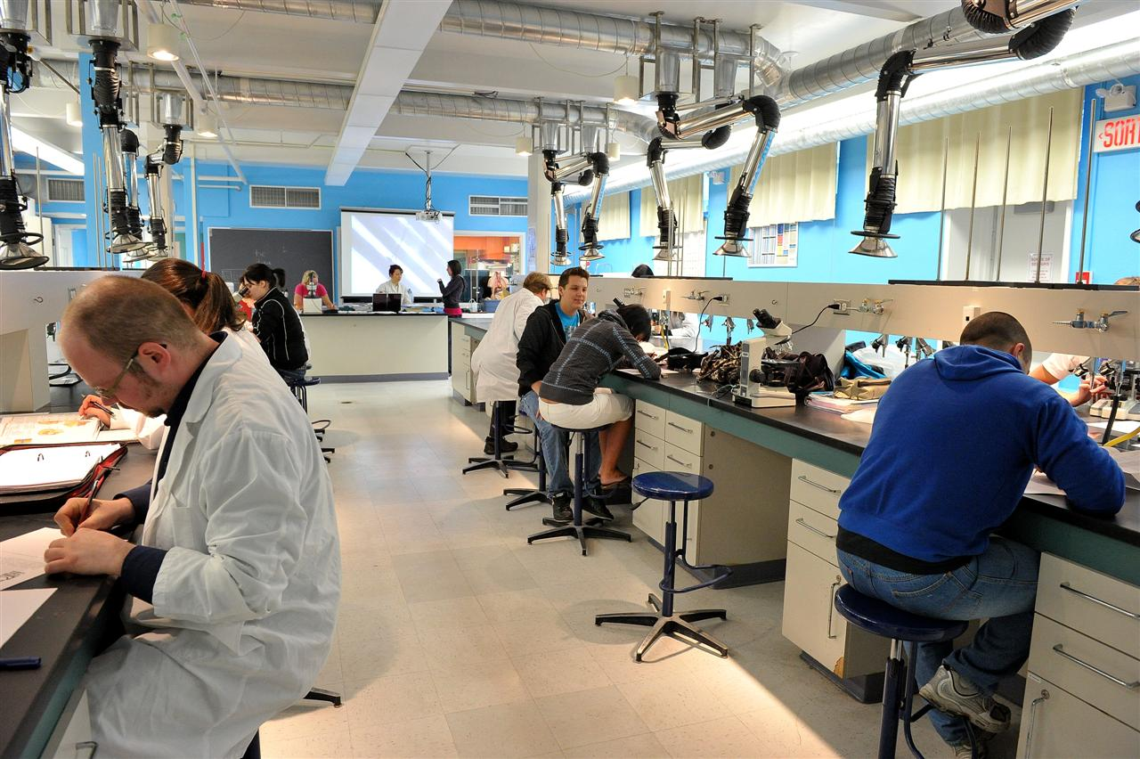

Les expérimentations de physique ne comportent en général pas de grands dangers. Mais l’étudiant(e) qui travaille dans n’importe quel laboratoire doit être conscient(e) des risques inhérents à son travail ; ceux-ci proviennent de la manipulation de matériel souvent fragile, lourd et parfois même explosif, etc. C’est pourquoi il est essentiel et obligatoire de lire le protocole opératoire de chaque expérience avant d’entrer au laboratoire pour connaître les informations relatives au matériel utilisé durant l’expérimentation.

Il faut être au courant des travaux effectués par ses voisins et avertir un compagnon ou une compagne de travail s’il (elle) opère de manière incorrecte ou dangereuse. Il faut toujours agir de façon réfléchie en évitant les courses et les bousculades. En gardant fermés les tiroirs et les portes d’armoires, les allées demeurent ainsi libres et la circulation est plus facile.

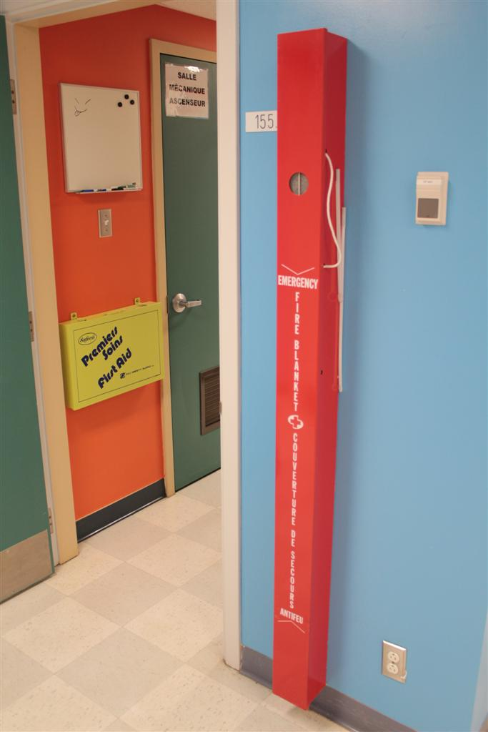
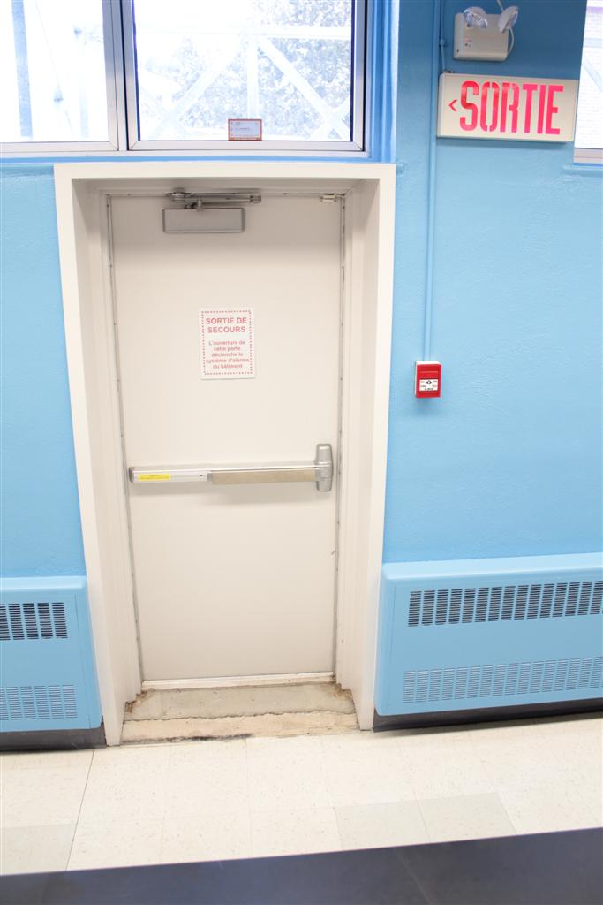
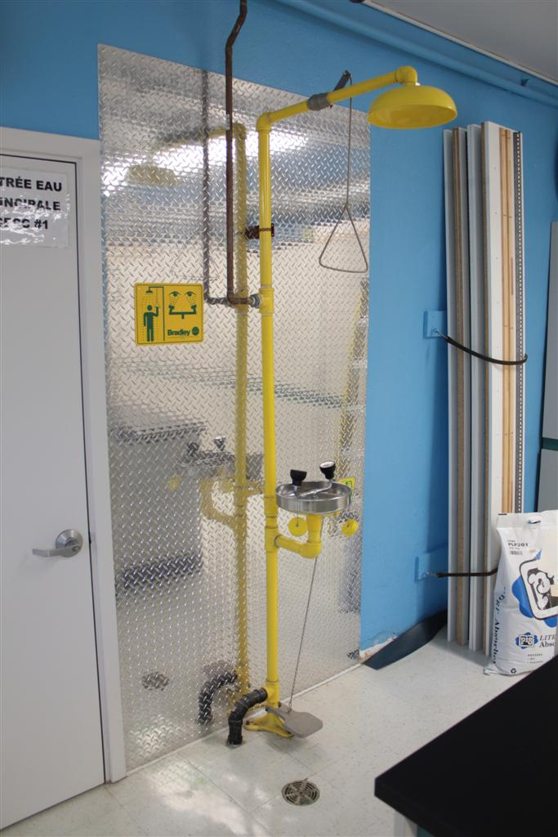
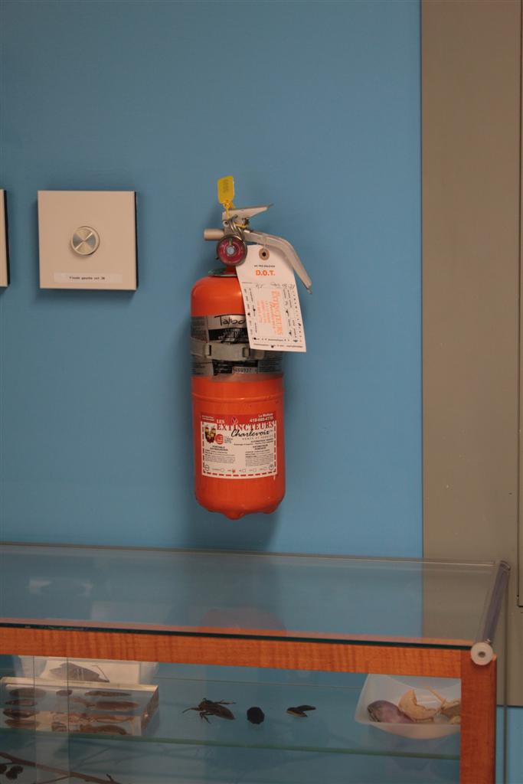
L'étudiant doit connaître l'emplacement et le fonctionnement ...
... de la couverture résistante au feu.
...du dispositif douche et fontaine oculaire.
...de la sortie de secours.
...de la trousse de premiers soins (sur le mur de gauche, dans le local du technicien).
...de l'extincteur (près de la porte d'entrée).

De façon générale, l’étudiant(e) doit connaître les implications des manipulations effectuées afin de bien contrôler ce qu’il (elle) fait. La prudence constitue donc la première règle de sécurité. Ainsi l’étudiant(e) qui se conforme aux règles de sécurité suivantes, tout en étant prudent(e), élimine la majorité des risques d’accidents.

Règles de sécurité :

- Le port du sarrau et des verres de sécurité n’est pas obligatoire durant les laboratoires de physique à moins d’avis contraire. En effet, certains laboratoires d’électricité nécessiteront les verres de sécurité, mais sans plus.

- Les sacs, porte-documents et manteaux doivent être rangés dans les casiers des vestiaires ; leur présence au laboratoire est interdite. Il y a aussi des crochets à l’entrée du laboratoire.

- Il est interdit de consommer dans le laboratoire de la nourriture ou des boissons, y compris de l’eau. Il est aussi interdit de consommer ou d’être sous l’effet de l’alcool et/ou de la drogue.

- Attacher les cheveux longs et porter des chaussures qui recouvrent entièrement le pied. Les sandales sont interdites.

- Aucune expérience ne doit être exécutée en l’absence du professeur ou du technicien et toute expérience non autorisée de même que toute modification au mode opératoire sont interdite.

- Ne jamais laisser une expérience sans surveillance à moins d’en recevoir l’autorisation du professeur.

- S’assurer d’une bonne connaissance du fonctionnement d’un appareil avant de s’en servir.

- N’utiliser que de la verrerie en bon état ; retourner toute pièce défectueuse au professeur ou au technicien.

- Rapporter immédiatement tout bris et toute blessure même légère.

- Disposer le matériel, les instruments de mesure et les produits de manière à pouvoir travailler avec aisance et ne pas encombrer inutilement la surface de travail.

- Ramasser immédiatement n’importe quel objet qui tombe par terre et qui peut provoquer une chute.

- Le plancher devient très glissant lorsque mouillé. Avertissez tout de suite votre professeur ou le technicien. Une vadrouille est disponible

- Toujours laisser votre emplacement propre après chaque séance de travail.

Le département

N.B. Les étudiant(e)s doivent posséder leur propre paire de lunette de sécurité et leur propre sarrau.

Liste des produits chimiques
Armoire beige
code d’entreposage gris-bleu
Produits à entreposage général et produits toxiques
Acétate d'ammonium | Iodure de potassium
Acétate de calcium | Molybdate d'ammonium
Acétate de magnésium | Oxalate de sodium
Acétate de potassium | Hydrogénophosphate d’ammonium (Phosphate d'ammonium dibasique)
Acétate de sodium | Phosphate de sodium (tribasique) (C-O-1)
Carbonate de calcium | Sulfate de cuivre (II) (Sulfate cuivrique)
Carbonate de sodium | Sulfate d'ammonium (F-R-4)
Chlorure d'ammonium | Sulfate de magnésium (heptahydrate) (D-P-2)
Chlorure de baryium (B-N-Z) | Sulfate de magnésium anhydre
Chlorure de calcium | Sulfate de manganèse monohydrate (E-Q-3)
Chlorure de cobalt (II) | Sulfate de potassium
Chlorure de potassium | Sulfate de sodium (A-M-Y)
Chlorure de sodium | Sulfite de sodium anhydre
Chlorure de strontium (II) | Sulfure de sodium
Chlorure de fer (III) (Chlorure ferrique) | Tartrate double de potassium et de sodium
Bichromate de potassium | Thiocyanate d'ammonium
Cuivre métallique | Thiocyanate de potassium
Ferricyanure de potassium | Thiosulfate de potassium
Ferrocyanure de potassium | Thiosulfate de sodium
Fluorure de potassium | Zinc métallique
Armoire code blanc, local technicien
Bases fortes et produits incompatibles avec les acides
Hydroxyde d'ammonium | Hydroxyde de sodium
Hydroxyde de potassium | Iode moléculaire (Iodine)
Armoire code jaune
Produits comburants et /ou oxydants et acide nitrique
Acide nitrique | Nitrate de nickel (II)
Chlorate de potassium | Nitrate de plomb (II)
Chromate de potassium | Nitrate de potassium (G-S-5)
Iodate de potassium | Nitrate de sodium (K-W-9)
Nitrate de cuivre (II) (Nitrate cuivrique) (H-T-6) | Nitrate de zinc (II)
Nitrate d'argent (I-U-7) | Nitrate de fer (III) (Nitrate ferrique)
Nitrate de baryum | Nitrate mercurique
Nitrate de calcium | Permanganate de potassium
Nitrate de magnésium (J-V-8)
Armoire à acide
code d’entreposage blanc
Acides forts sauf acide nitrique
Acide acétique glacial | Acide o-phosphorique
Acide chlorhydrique | Acide sulfurique
Entre les hottes
Nitrate d'ammonium (L-X-10) | Iode
Armoire produits inflammables
Code rouge
Acétone | Chlorure de méthylène
Bromobenzène | Exane
Buthanol | Magnésium
Styrène | Méthanol
2-Méthyle-2-Buthanol | Propanol
Ethanol | Pintane
Bornéol | Toluène
Ether

